**Palavra de vida**

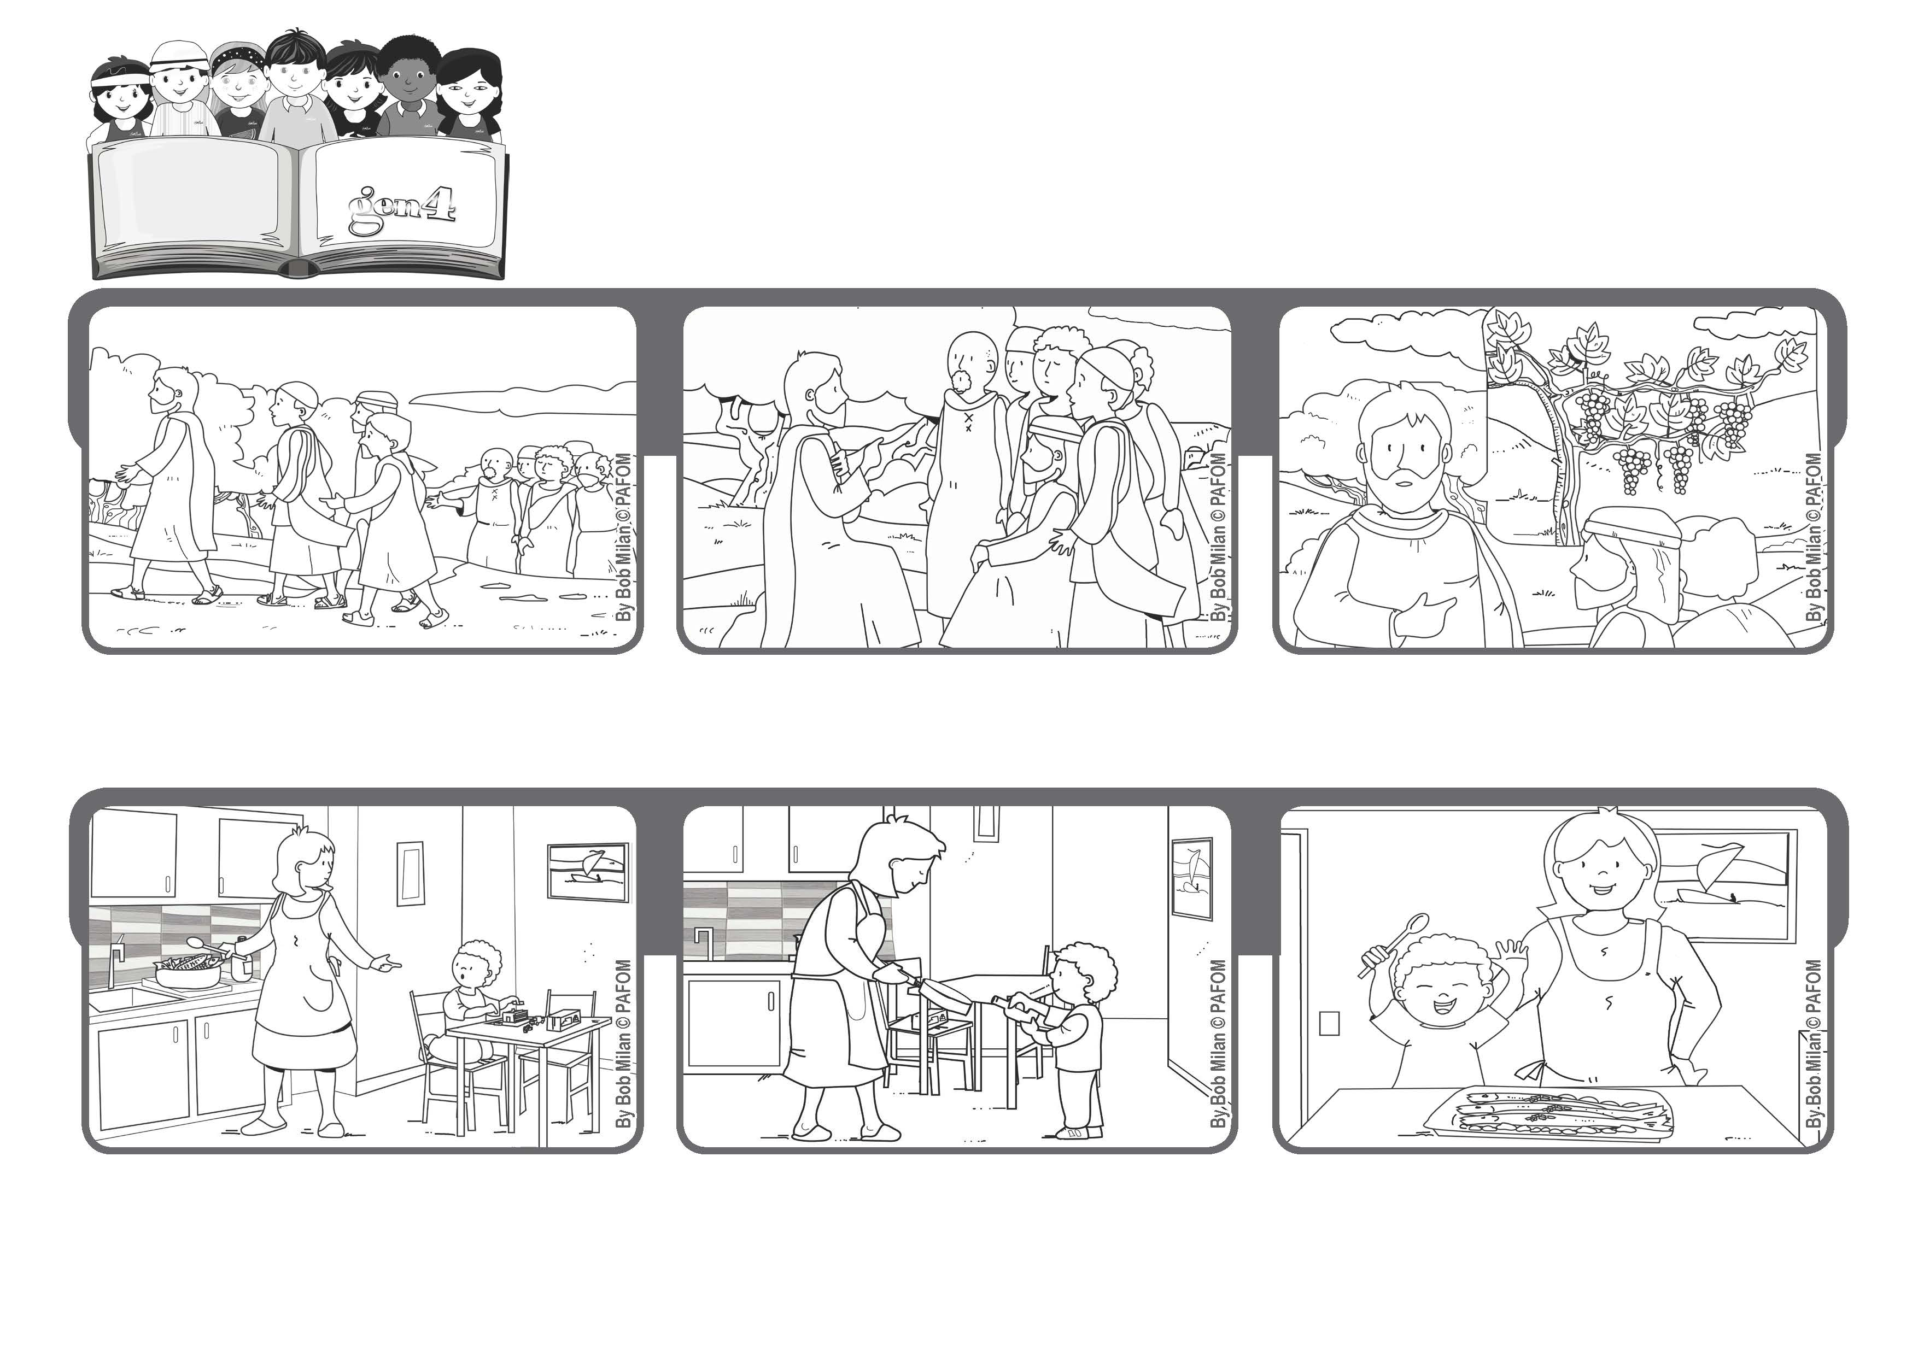

**Maio 2020**

**"Vós já estais purificados pela palavra que vos tenho anunciado" (Jo 15, 3).**

**Somos rebentinhos novos**

**Quem permanece em mim, isto é, quem está atento às minhas palavras, eu permaneço nele e ele dará muito fruto. Quem não permanece em mim é como um ramo que seca e é deitado fora. (cfr Jo 15, 1-7)**

**Foi um momento dramático. Jesus queria dizer coisas importantes e deixar palavras para recordar sempre, no entanto, disse: eu sou a videira e vocês são os meus ramos.**

**Depois da última ceia, Jesus começou a falar aos apóstolos. Mas, faltava Judas Iscariotes que já tinha saído e que em breve O iria trair .**

**Isabel e le al** **-tr** **Depois lembrei-me do dado. De manhã lançámo-lo e tinha saído: “Fazer-se um com os outros” então decidi ir ajudá-la. e gen4 lo chiedono a Gesù, ad ogni loro incontro, sicure che Lui le ascolterà.**

**Preparámos trutas com whisky, porque não havia mais vinho branco em casa. Eu e a mãe divertimo-nos muito. Paulo da Eslovénia**

**Um dia à noite, a minha mãe estava muito cansada e pediu-me para ajudá-la a preparar o jantar, mas eu não tinha muita vontade.**

**”© PAFOM, Desenhos e textos elaborados pelo Centro Gen4”**

**Os gen4 são as crianças do Movimento dos Focolares, fundado por Chiara Lubich.**